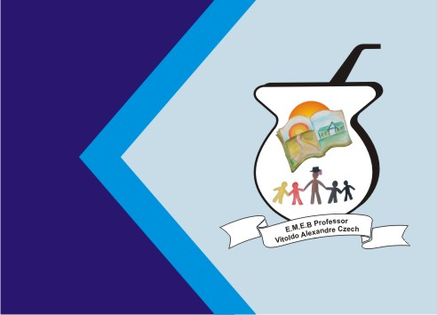
Secretaria Municipal de Educação
E.M.E.B. Professor Vitoldo Alexandre Czech
Diretora: Lucélia Aparecida Gabrielli
Assessora Pedagógica: Maria Claudete T. Gervásio
Assessora Administrativa: Rosane Eva Bucco
Professor (a): Luan Cezar Ribeiro da Silva
Disciplina: Música
Série/ano 4º Data 12/07/2021
Aluno (a)..................................................................

DESAFIO DO TRAVA – LÍNGUA

DESAFIO DO TRAVA - LÍNGUA
Desafio? Isso mesmo, vamos fazer um desafio do trava-língua, você, junto de um de seus familiares irão gravar um vídeo realizando uma disputa de quem consegue falar o trava-língua.
Pode ser usado aqueles que nós já aprendemos. Mas se você quiser usar da sua imaginação e aprendizado, pode criar um trava – língua.
Entendido?
Não esqueça de enviar a atividade para o prof. Luan.
Qualquer dúvida, estou à disposição.

Abraço.

